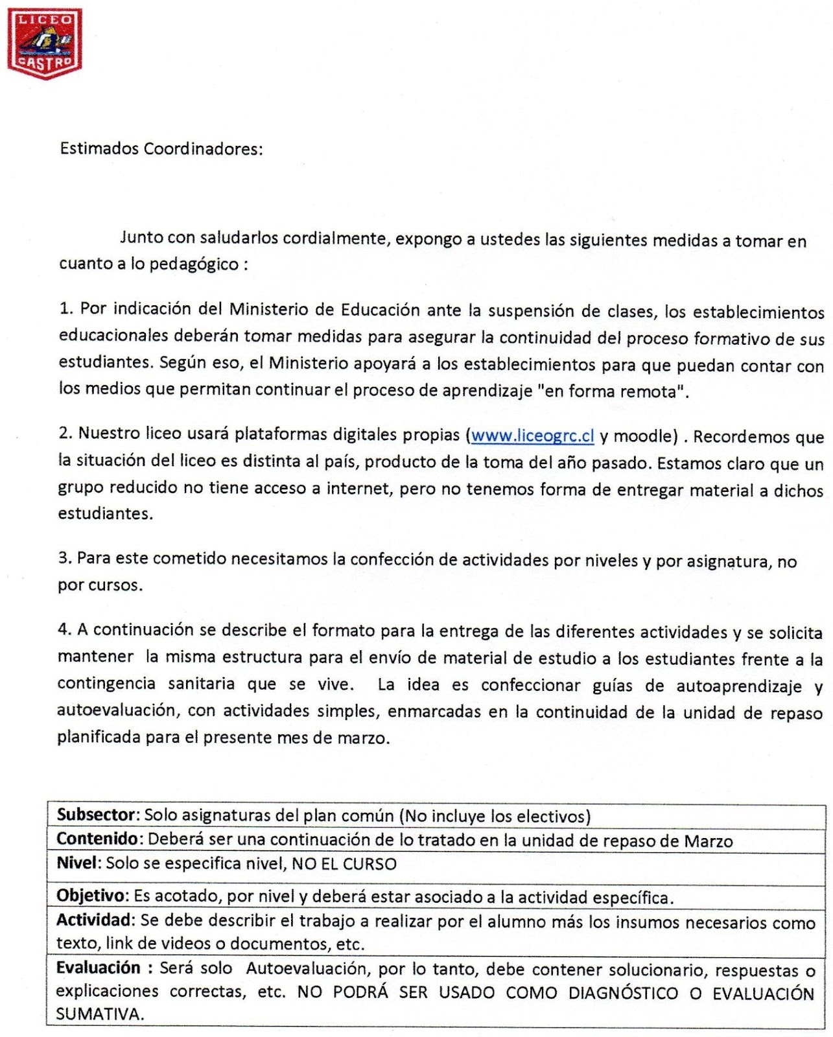

FORMAS DE PRACTICAR EL AUTOCUIDADO DURANTE LA CUARENTENA. (Lauren Valenti)

"Una de las mayores causas de estrés es la falta de control sobre lo que está pasando a nuestro alrededor y con respecto a nuestro futuro…Normalmente tenemos la capacidad de controlar muchos aspectos de nuestras vidas diarias y un virus nos está quitando las cosas en nuestras narices”, explica la doctora en psicología Shelby Harris. Es importante mantener una actitud positiva y una rutina que mantenga sanos nuestra mente y nuestro cuerpo. A continuación, encontraras distintas maneras de cuidarte mientras te quedas en casa

• **Sigue un horario y duerme bien (y lo suficiente**): Mantener una rutina de tiempo de descanso y de estar despiertos es crucial, para ayudar a los relojes de nuestro cuerpo para estar en hora. Antes de ir a la cama desconéctate y relájate con luz tenue y sin ninguna pantalla a tu alrededor, y pon el despertador para que te levantes a la misma hora. Si tienes problemas para dormir, levántate de la cama y haz algo tranquilo y relajante, el estar en cama sólo sirve para ponerte más nervioso y puede empeorar el insomnio.

• **Mantente hidratado(a) y bien alimentado(a**): Los entornos con un estrés elevado puede generar problemas intestinales. Aumenta tu ingesta de verduras nutritivas y bebe mucha agua para optimizar tu digestión. Las dietas ricas en antioxidantes y bajas en azúcares impulsan al sistema inmune y le ayudan a luchar contra los virus, mientras que los alimentos procesados y los azúcares refinados lo desgastan. El consumo de alcohol suprime el sistema inmune, lo que puede predisponerte a enfermar.

• **Realiza actividades para mejorar tu bienestar y estado anímico**: Cuando estás estresado tus músculos se tensan. Esto, unido a tener menos movilidad cuando se está dentro de los confines de tu casa, hace que permanecer activo sea aún más importante para la salud en general. El ejercicio reduce las hormonas del estrés del cuerpo, como el cortisol, y estimula la producción de endorfinas, también conocidas como los analgésicos naturales del cuerpo. En la web encuentras muchos videos con ejercicios apropiados.

• **Mejora tu ansiedad con meditación y técnicas de respiración:** Tener pánico y preocuparse no nos protege contra una pandemia. El sistema inmune no puede funcionar adecuadamente cuando la mente le dice que se preocupe. Se sabe que meditar, orar o rezar estabiliza el estado de ánimo, y hacerlo dos veces al día (una por la mañana y otra antes de acostarnos) es una buena opción. Y si vaciar tu mente por completo te intimida demasiado, inténtalo con una técnica de respiración para ayudar a alterar tu estado de consciencia, se recomienda respirar profundamente 10 veces durante un período de dos a tres minutos.